Câu **1**: [VDC]

Bạn hãy chọn **tất cả**đáp án đúng.  
Cho các số: 168 ; 141 ; 180 ; 134 ; 198. Nhận xét nào dưới đây là đúng?  


A. Số nhỏ nhất lớn hơn 140.

B. Sắp xếp theo thứ tự từ bé đến lớn là 134;141;168;180;198.

C. Sắp xếp theo thứ tự giảm dần là 198;180;141;168;134.

D. Số lớn nhất lớn hơn 185.

Lời giải:

**Bước 1:**

**Lý thuyết:**  
Các số có ba chữ số.  
  
Vì 134 < 141 < 168 < 180 < 198 nên ta có  
Trong 5 số trên thì số nhỏ nhất là 134 , số lớn nhất là 198.  
Vì 134 < 140 nên số nhỏ nhất nhỏ hơn 140 .  
vì 198 > 185 nên số lớn nhất lớn hơn 185 .  
Sắp xếp theo thứ tự từ bé đến lớn là 134 ; 141 ; 168 ; 180 ; 198.  
Sắp xếp theo thứ tự giảm dần là 198 ; 180 ; 168 ; 141 ; 134.  
Vậy nhận xét đúng là:  
Sắp xếp theo thứ tự từ bé đến lớn là 134 ; 141 ; 168 ; 180 ; 198.  
Số lớn nhất lớn hơn 185 .  
**Đáp án:**  
Sắp xếp theo thứ tự từ bé đến lớn là 134 ; 141 ; 168 ; 180 ; 198.  
Số lớn nhất lớn hơn 185 .

Câu **2**: [VDC]

Bạn hãy điền số thích hợp vào ô trống.  
Số lớn nhất có 3 chữ số khác nhau được lập từ các chữ số 0 ; 5 ; 7 ; 3 là [[753]].

Lời giải:

**Bước 1:**

Để số lập từ các chữ số 0 ; 5 ; 7 ; 3 là lớn nhất, ta chọn:  
Chữ số hàng trăm là 7 .  
Chữ số hàng chục là 5 .  
Chữ số hàng đơn vị là 3 .  
Vậy số cần tìm là 753.  
**Đáp án:**  
753.

Câu **3**: [VDC]

Bạn hãy chọn đáp án đúng.  
Cho số có ba chữ số, trong đó chữ số hàng trăm bằng 8 chia cho 2 , chữ số hàng chục là số liền trước chữ số hàng trăm, chữ số hàng đơn vị là tổng của chữ số hàng chục và chữ số hàng trăm.  
Số liền sau của số đã cho là

A. 438.

B. 437. C. 436. D. 439.

Lời giải:

**Bước 1:**

Ta có:  
8 : 2 = 4.  
Do đó, chữ số hàng trăm là 4.  
Số liền trước 4 là 3.  
Do đó, chữ số hàng chục là 3.  
Ta có tổng của chữ số hàng chục và chữ số hàng trăm là: 3 + 4 = 7.  
Do đó, chữ số hàng đơn vị là 7.  
Vậy số đã cho là 437.  
Số liền sau của 437 là 438.  
**Đáp án:**  
438.

Câu **4**: [VDC]

Điền **chữ số**thích hợp vào ô trống.  
  
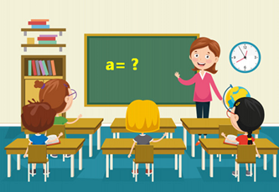  
Tìm chữ số a biết 299 < a a a < 399.  
Giá trị của chữ số a là [[3]].

Lời giải:

**Bước 1:**

Số lớn hơn 299 và nhỏ hơn 399 là số có chữ số hàng trăm là 2 hoặc 3 .  
Suy ra a = 2 hoặc a = 3.  
Với a = 2 ta có số cần tìm là 222.  
Vì 222 < 299 nên a = 2 không thỏa mãn yêu cầu bài toán.  
Với a = 3 ta có số cần tìm là 333.  
Vì 299 < 333 < 399 nên a = 3 thỏa mãn yêu cầu bài toán.  
Vậy giá trị cần tìm của chữ số a là 3.  
**Chữ số cần điền là**3 .  
**Đáp án:**3.

Câu **5**: [VDC]

Bạn hãy điền số thích hợp vào ô trống.  
Số có ba chữ số trong đó tổng các chữ số bằng 2 . Biết rằng nếu viết các chữ số của số đó theo thứ tự ngược lại thì số đó vẫn không thay đổi là [[101]].

Lời giải:

**Bước 1:**

Ta có 2 = 2 + 0 + 0 = 1 + 1 + 0.  
Vì số cần tìm là số có ba chữ số, chữ số hàng trăm khác 0 nên chữ số hàng trăm chỉ có thể bằng 1 hoặc 2.  
Vì viết các chữ số của số đó theo thứ tự ngược lại thì số đó vẫn không thay đổi nên chữ số hàng đơn vị cũng bằng 1.  
Do đó, chữ số hàng chục bằng 0.  
Vậy số cần tìm là số 101.  
**Đáp án:**  
101.

Câu **6**: [VDC]

Bạn hãy chọn đáp án đúng.  
Một cửa hàng bán bánh buổi sáng bán được số cái bánh là số liền sau của số nhỏ nhất có ba chữ số giống nhau. Buổi chiều bán được số cái bánh là số liền trước của 382 . Buổi tối bán được số cái bánh là số liền sau của số 379 . Hỏi vào thời gian nào cửa hàng bán được nhiều bánh nhất?

A. Buổi sáng.

B. Buổi chiều.

C. Buổi tối.

Lời giải:

**Bước 1:**

**Lý thuyết:**  
So sánh các số có ba chữ số.  
  
Số nhỏ nhất có ba chữ số giống nhau là số 111 .  
Số liền sau của số 111 là số 112 .  
Do đó buổi sáng cửa hàng bán được 112 cái bánh.  
Số liền trước của số 382 là số 381 .  
Do đó buổi chiều cửa hàng bán được 381 cái bánh.  
Số liền sau của số 379 là số 380 .  
Do đó buổi tối cửa hàng bán được 380 cái bánh.  
Vì 112 < 380 < 381 nên buổi chiều của hàng bán được nhiều bánh nhất.  
**Đáp án:**  
Buổi chiều.

Câu **7**: [VDC]

Bạn hãy chọn đáp án đúng.  
Cho số có ba chữ số, trong đó chữ số hàng trăm bằng 6 chia cho 2 , chữ số hàng chục là số liền sau chữ số hàng trăm, chữ số hàng đơn vị là tổng của chữ số hàng chục và chữ số hàng trăm.  
Khẳng định nào dưới đây đúng khi so sánh số đã cho với 384 ?

A. Số đã cho bằng 384. B. Số đã cho lớn hơn 384.

C. Số đã cho nhỏ hơn 384.

Lời giải:

**Bước 1:**

**Lý thuyết:**  
So sánh các số có ba chữ số.

Ta có:  
6 : 2 = 3 .  
Do đó, chữ số hàng trăm là 3 .  
Số liền sau của 3 là 4 .  
Do đó, chữ số hàng chục là 4 .  
Ta có tổng của chữ số hàng chục và chữ số hàng trăm là: 3 + 4 = 7 .  
Do đó, chữ số hàng đơn vị là 7 .  
Vậy số đã cho là 347 .  
Ta so sánh hai số 347 và số 384 thấy 347 < 384.  
Vậy số đã cho nhỏ hơn 384 .  
**Đáp án:**  
Số đã cho nhỏ hơn 384 .

Câu **8**: [VDC]

Điền số thích hợp vào chỗ trống.  
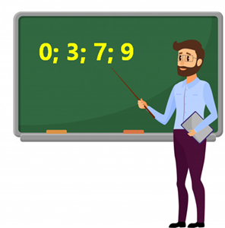  
Số tròn chục lớn nhất có ba chữ số khác nhau được lập từ bốn chữ số 0 ; 3 ; 7 ; 9 là [[970]].

Lời giải:

**Bước 1:**

Các số tròn chục được lập từ bốn chữ số 0 ; 3 ; 7 ; 9 là 370 ; 390 ; 730 ; 790 ; 930 ; 970.  
Suy ra 370 < 390 < 730 < 790 < 930 < 970.  
Vậy số cần điền là 970.  
**Đáp án:**970.

Câu **9**: [VDC]

Chọn đáp án đúng.  
Một cửa hàng bán gạo buổi sáng bán được số ki-lô-gam gạo là số liền trước của số tròn trăm nhỏ nhất. Buổi chiều bán được số ki-lô-gam gạo là số liền sau của số nhỏ nhất có ba chữ số. Buổi tối bán được số ki-lô-gam gạo là số liền sau của số 102. Hỏi vào thời gian nào cửa hàng bán được nhiều gạo nhất?

A. Buổi sáng. B. Buổi chiều.

C. Buổi tối.

Lời giải:

**Bước 1:**

Số tròn trăm nhỏ nhất là số 100.  
Số liền trước của số 100 là số 99.  
Do đó buổi sáng cửa hàng bán được 99 k g gạo.  
Số nhỏ nhất có ba chữ số là số 100.  
Số liền sau của số 100 là số 101.  
Do đó buổi chiều cửa hàng bán được 101 k g gạo.  
Số liền sau của số 102 là số 103.  
Do đó buổi tối cửa hàng bán được 103 k g gạo.  
Vì 99 < 101 < 103 nên buổi tối của hàng bán được nhiều gạo nhất.  
**Đáp án:**Buổi tối.

Câu **10**: [VDC]

Bạn hãy điền số thích hợp vào chỗ trống.  
Số nhỏ nhất có ba chữ số khác nhau thỏa mãn tổng các chữ số bằng 16 và chữ số hàng chục bằng 6 là [[169]].

Lời giải:

**Bước 1:**

Vì số cần tìm là số nhỏ nhất có ba chữ số khác nhau thỏa mãn tổng các chữ số bằng 16 và chữ số hàng chục bằng 6 nên chữ số hàng trăm bằng 1.  
Chữ số hàng chục bằng 6.  
Vì tổng các chữ số bằng 16 nên chữ số hàng đơn vị bằng 16 − 1 − 6 = 9 .  
Vậy số cần điền là 169.  
**Đáp án:**  
169

Câu **11**: [VDC]

Bạn hãy điền số thích hợp vào chỗ trống.  
img_question  
Số tròn trăm lớn nhất có ba chữ số được lập từ sáu chữ số 0 ; 3 ; 4 ; 6 ; 7 ; 9 là [[900]].

Lời giải:

**Bước 1:**

Các số tròn trăm được lập từ sáu chữ số 0 ; 3 ; 4 ; 6 ; 7 ; 9 là 300 ; 400 ; 600 ; 700 ; 900.  
Vì 300 < 400 < 600 < 700 < 900 nên số tròn trăm lớn nhất lập được từ các chữ số đã cho là 900 .  
Vậy số cần điền là 900.  
**Đáp án:**  
900

Câu **12**: [VDC]

Bạn hãy điền số thích hợp vào chỗ trống.  
Số lớn nhất có ba chữ số mà tổng các chữ số bằng 20 và chữ số hàng trăm bằng 4 là [[497]].  


Lời giải:

**Bước 1:**

Số cần tìm có chữ số hàng trăm bằng 4.  
Vì số cần tìm là số lớn nhất có ba chữ số mà tổng các chữ số bằng 20 và chữ số hàng trăm bằng 4 nên chữ số hàng chục bằng 9.  
Vì tổng các chữ số bằng 20 nên chữ số hàng đơn vị là:  
20 − 4 − 9 = 7  
Số cần điền là 497.  
**Đáp án:**  
497

Câu **13**: [VDC]

Bạn hãy chọn đáp án đúng.  
Trong các dãy số dưới đây, dãy số nào được sắp xếp theo thứ tự giảm dần?

A. 107,106,104,101,110. B. 105,103,102,107,106. C. 109,107,105,103,104.

D. 108,107,105,103,102.

Lời giải:

**Bước 1:**

+ Xét dãy số 107 , 106 , 104 , 101 , 110 ta có:  
Vì 110 > 107 > 106 > 104 > 101 nên dãy số được sắp xếp giảm dần là 110 , 107 , 106 , 104 , 101.  
Vậy dãy số 107 , 106 , 104 , 101 , 110 không sắp xếp theo thứ tự giảm dần.  
+ Xét dãy số 105 , 103 , 102 , 107 , 106 ta có:  
Vì 107 > 106 > 105 > 103 > 102 nên dãy số được sắp xếp giảm dần là 107 , 106 , 105 , 103 , 102.  
Vậy dãy số 105 , 103 , 102 , 107 , 106 không sắp xếp theo thứ tự giảm dần.  
+ Xét dãy số 109 , 107 , 105 , 103 , 104 ta có:  
Vì 109 > 107 > 105 > 104 > 103 nên dãy số được sắp xếp giảm dần là 109 , 107 , 105 , 104 , 103.  
Vậy dãy số 109 , 107 , 105 , 103 , 104 không sắp xếp theo thứ tự giảm dần.  
+ Xét dãy số 108 , 107 , 105 , 103 , 102 ta có:  
Vì 108 > 107 > 105 > 103 > 102 nên dãy số được sắp xếp giảm dần là 108 , 107 , 105 , 103 , 102.  
Vậy dãy số 108 , 107 , 105 , 103 , 102 được sắp xếp theo thứ tự giảm dần.  
**Đáp án:**108 , 107 , 105 , 103 , 102.

Câu **14**: [VDC]

Bạn hãy chọn đáp án đúng.  
Mai và Lan cùng nhau chơi một trò chơi.  
- Mỗi người lấy ra ba thẻ số và tạo thành một số có ba chữ số.  
- Người nào có số lớn hơn là thắng.  
Mỗi bạn lấy được ba thẻ số như sau:  
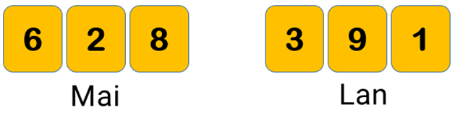  
Hỏi bạn nào có thể thắng?

A. Mai

B. Lan

Lời giải:

**Bước 1:**

**Lí thuyết:**  
So sánh các số có ba chữ số.  
  
Để có thể thắng trong trò chơi, mỗi bạn cần tạo ra số lớn nhất có thể từ ba thẻ số của mình.  
Mai có ba thẻ số: 6 ; 2 ; 8 .  
Từ ba thẻ số đó có thể tạo thành các số có ba chữ số là: 268 ; 286 ; 628 ; 682 ; 826 ; 862.  
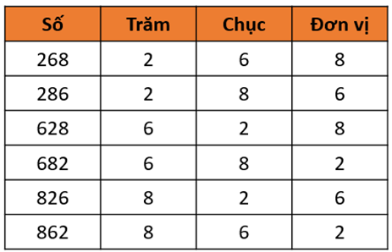  
Do đó, số lớn nhất Mai có thể tạo thành là 862 .  
Lan có ba thẻ số: 3 ; 9 ; 1 .  
Từ ba thẻ số đó có thể tạo thành các số có ba chữ số là: 391 ; 319 ; 139 ; 193 ; 931 ; 913 .  
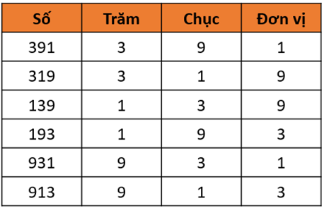  
Do đó, số lớn nhất Lan có thể tạo thành là 931 .  
Ta so sánh các số trăm của hai số 862 và 931 .  
Vì 900 > 800 nên 931 > 862 .  
Vậy Lan là người có thể chiến thắng.  
**Đáp án**Lan.

Câu **15**: [VDC]

Bạn hãy điền số thích hợp vào ô trống.  
Các bạn gấu, tê giác, voi có cân nặng là: 480 k g ; 645 k g và 452 k g .  
Dựa vào hình vẽ, em hãy cho biết mỗi bạn cân nặng bao nhiêu ki – lô – gam?  
Trả lời:  
Gấu nặng [[452]] k g .  
Tê giác nặng [[480]] k g .  
Voi nặng [[645]] k g .

Lời giải:

**Bước 1:**

**Lí thuyết:**  
So sánh các số có ba chữ số.  
  
Từ hình ta có gấu nhẹ hơn tê giác, tê giác nhẹ hơn voi.  
Như vậy, các bạn theo cân nặng tăng dần là: gấu, tê giác, voi.  
Ta so sánh các cân nặng 480 k g ; 645 k g và 452 k g .  
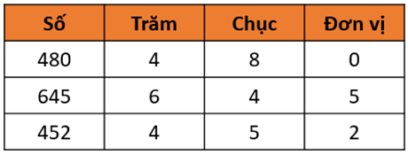  
Do đó, ta có 452 < 480 < 645 hay 452 k g < 480 k g < 645 k g .  
Cân nặng theo thứ tự tăng dần là: 452 k g ; 480 k g ; 645 k g .  
Vậy ta tìm được cân nặng của các bạn là:  
Gấu nặng 452 k g .  
Tê giác nặng 480 k g .  
Voi nặng 645 k g .  
**Đáp án**452 ; 480 ; 645 .

Câu **16**: [VDC]

Bạn hãy chọn đáp án đúng.  
Em hãy giúp bạn gấu tìm đường đến chỗ hũ mật ong, bằng cách đi theo các chỉ dẫn được cho trong mỗi ô mà gấu đi qua.  
Xuất phát từ ô màu đỏ, để đến được chỗ hũ mật ong bạn gấu sẽ đi qua các số:

A. 520;400;399;404

B. 520;400;401;551 C. 502;302;549;551 D. 502;530;399;404

Lời giải:

**Bước 1:**

**Lí thuyết:**  
So sánh các số có ba chữ số.  
  
Xuất phát từ ô màu đỏ, để đến được chỗ hũ mật ong bạn gấu sẽ đi con đường như sau:  
Do đó, bạn gấu sẽ đi qua các số 520 ; 400 ; 399 ; 404 .  
**Đáp án**520 ; 400 ; 399 ; 404 .

Câu **17**: [VDC]

Bạn hãy chọn đáp án đúng.  
Chi về nhà mình bằng cách đi theo con đường ghi số lớn hơn tại mỗi ngã rẽ.  
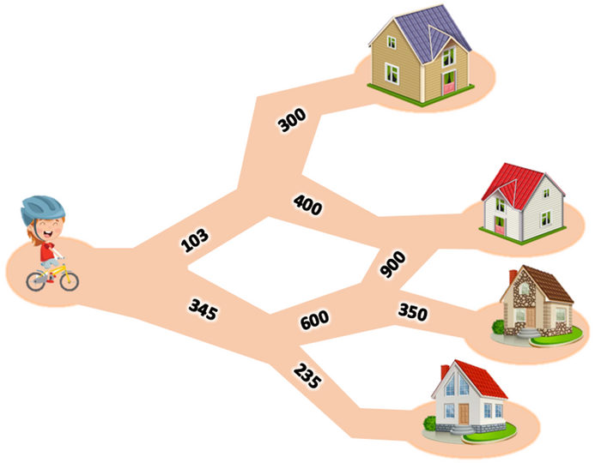  
Nhà của Chi là:

A.

B.

C. D.

Lời giải:

**Bước 1:**

**Lí thuyết:**  
So sánh các số có ba chữ số.  
  
Vì Chi đi theo con đường ghi số lớn hơn tại mỗi ngã rẽ nên Chi sẽ đi con đường như sau:  
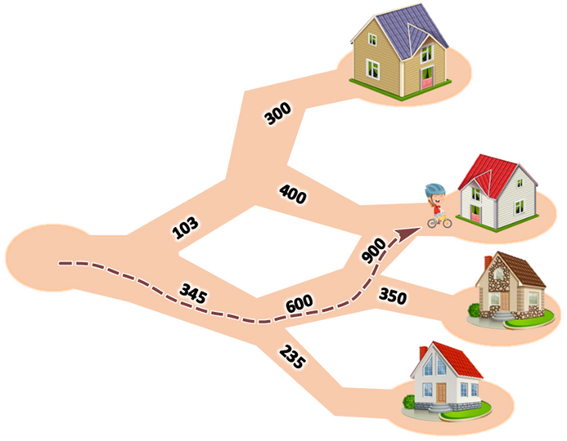  
**Đáp án**  
